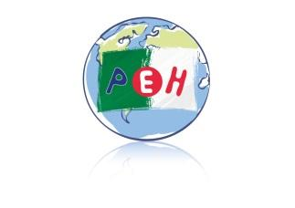
NOTE AUX FAMILLES N°10
Année scolaire 2023 – 2024
PHOTOS DES CLASSES

Petite Ecole d’Hydra
ALGER

Alger, le 13/11/2023

Bonjour chers parents,
Les photos des classes sont terminées. Elles se présentent dans un format 18 cm x 25 cm sur papier glacé doté d’une belle coloration et avec les mentions - logo de l’école - classe - année scolaire -.
Vous avez le choix entre une photo « normale », une photo avec « grimaces » ou les deux.
→ Photo normale – Prix l’unité – 1 000,00 dinars
→ Photo plus « conviviale » avec grimaces – Prix l’unité – 1 000,00 dinars
Vous commandez à l’aide du coupon ci-dessous que vous rapportez uniquement et exclusivement à l’enseignant de votre enfant avant le mardi 21 novembre 2023, délai de rigueur, avec la somme d’argent correspondante.
Recevez mes cordiales salutations.
Le directeur
Olivier Solé

NOM : PRENOM :
CLASSE :
NOMBRE DE PHOTOS NORMALES :
NOMBRE DE PHOTOS AVEC GRIMACES :
MONTANT :
Le / / SIGNATURE

